Formdynamisk analyse

Peter Wang

Analysens formål
Formanalysens formål er at afdække musikkens tidslighed, hvormed menes den måde, hvorpå tiden opleves under den autonome musiklytning. Tidsoplevelsen kendetegnes ved nu’ets fortids- og fremtidsaspekt, dvs. de forventninger til fremtiden, der fortløbende skabes af den til fortid forvandlede nutid.
Formanalysen er den overordnede analyse, under hvilken analysen af musikkens parametre, faktur, harmonisk progression, instrumentation, sound mv. indordner sig.
Den traditionelle, statiske formanalyse, hvis rødder går tilbage til Hugo Riemann, er baseret på en opfattelse af musik som klingende arkitektur, bestående af elementer af større eller mindre længde (varighed) samt større eller mindre identitet eller differens: Formled med prædikater som fraser, perioder, temaer og overledninger og beskrivelser som A, A’ eller B er den statiske analyses kendetegn. Den statiske analyse fremtræder som regel meget klar (ABA-form osv.), men kritiseres med en vis ret for at handle om ”afdød musik”, altså musik som ikke klinger længere: Klar men irrelevant.
Den dynamiske formanalyse, der har udgangspunkt i Ernst Kurth og Rudolf v. Tobel’s værker, er baseret på en opfattelse af musik som ekspanderende kraft. Her er spørgsmål om formleddenes identitet eller differens mindre relevant, hvorimod man hæfter sig ved arten af den kraft, der formidles, eksempelvis om der akkumuleres eller forbruges ”energi”. Den dynamiske analyse er som regel særdeles uklar i sin videnskabelige formulering, men handler i langt højere grad om, hvordan musikken opleves, mens den høres: Uklar men relevant.
Den analyseteknik, der her skal beskrives, søger at bygge bro mellem den statiske og den dynamiske formanalyse – at forbinde den statiske analyses klare begrebsapparat med den dynamiske analyses perspektiv. Teknikken er forankret i forskellige traditioner, blandt hvilke de vigtigste er Grosvenor Cooper og Leonard B. Meyer’s teknik i The rhytmic structure of music, samt Lars Bisgaards ideer i 1. Del af artiklen Musikalsk hermeneutik på hierarkisk grundlag i Dansk Årbog for Musikforskning XVI, 1985

Musikkens tid
Al musikanalytisk virksomhed beror på en opfattelse af tidsfænomenet. Det lader sig ikke gøre med få ord at give en udtømmende redegørelse for den tidsopfattelse, der ligger til grund for nærværende opfattelse af musikalsk form, men nogle vigtige forhold skal nævnes:
Først og fremmest nævnes sondringen mellem fysisk tid og oplevet tid. Musikken forløber i fysisk tid, men iscenesætter en tidsoplevelse – ”har tiden i sig”.
Den oplevede tid kendetegnes først og fremmest ved øjeblikket, nu’et, som skiller fortid fra fremtid. Der gives ikke noget øjeblik – noget tidspunkt, noget nu – uden en vis varighed. Denne varighed kendetegnes ved, at der foregår et eller andet – en begivenhed. Denne begivenhed, eller dette nu, har en fortid og en fremtid: Fortiden er nu’ets erindringsaspekt (retention) mens fremtiden er nu’ets forventningaspekt (protention); tilsammer danner retention og protention nuets tendens. Forholdet kendes fra hverdage: Når vi hører en bil køre forbi, hører vi ikke bare en række lyde; vi hører også om lyden bliver kraftigere eller svagere, svarende til om bilen nærmer sig eller fjerner sig. Vi hører altså ikke bare nogle punkter på en kurve, men nogle begivenheder med forskellige tendenser: Lyden er blivende-kraftigere, blivende-svagere eller måske konstant.
Fortid, nærværende tid og fremtid hænger sammen, således at erindringsaspektet – groft sagt – skaber forventningsaspektet. Dette kan illustreres enkelt. Lyt til nedenstående to nodeeksempler: Nu’et lige efter det første eksempel er forskelligt fra nu’et efter det andet eksempel; de to nu’er har forskellige forventningsaspekter, fordi de har forskellige erindringsaspekter:

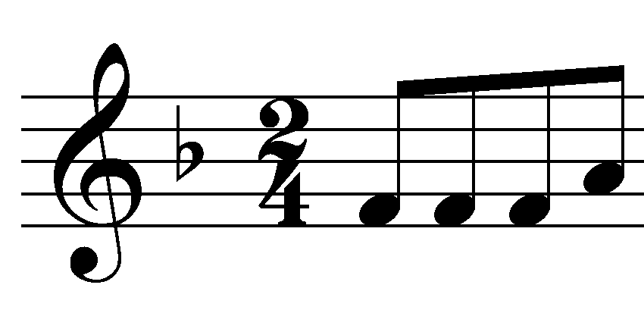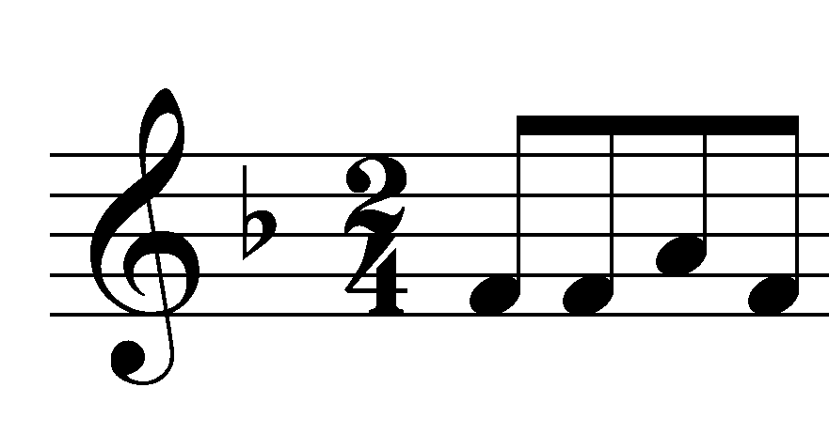

Afdækning af nu’et forventningsaspekter er et af analysens vigtigste formål, idet musikoplevelsen i væsentligt omfang udspiller sig i brændpunktet mellem forventning og indfrielse, hvilket selvsagt forudsætter, at der løbende skabes forventninger.

Den 4-fasede cyklus
Der synes at være en tendens til at musikalske begivenheder at gennemløbe fire karakteristiske faser: De begynder, fortsætter, kulminerer og afsluttes i en karakteristisk cyklus, hvis fire faser jeg har valgt at betegne med de dynamiske begreber

- Eksponering: Hvor et musikalsk udsagn fremsættes
- Reeksponering: Hvor udsagnet genfremsættes i mere eller mindre varieret skikkelse
- Polarisering: Hvor udsagnet på en eller anden måde modsiges eller negeres
- Finalisering: Hvor de tre foregående faser afsluttes

I musikalsk sammenhæng lader denne 4-fasede cyklus sig påvise i så overvældende omfang, at man fristes til at kalde den en arketype; dens meste elementære forekomst er den fra sportskampe og gaderåb så velkendte rytme, hvis fire faser er proportioneret 1+1+(½+½)+1 (her regnet i fjerdedele):
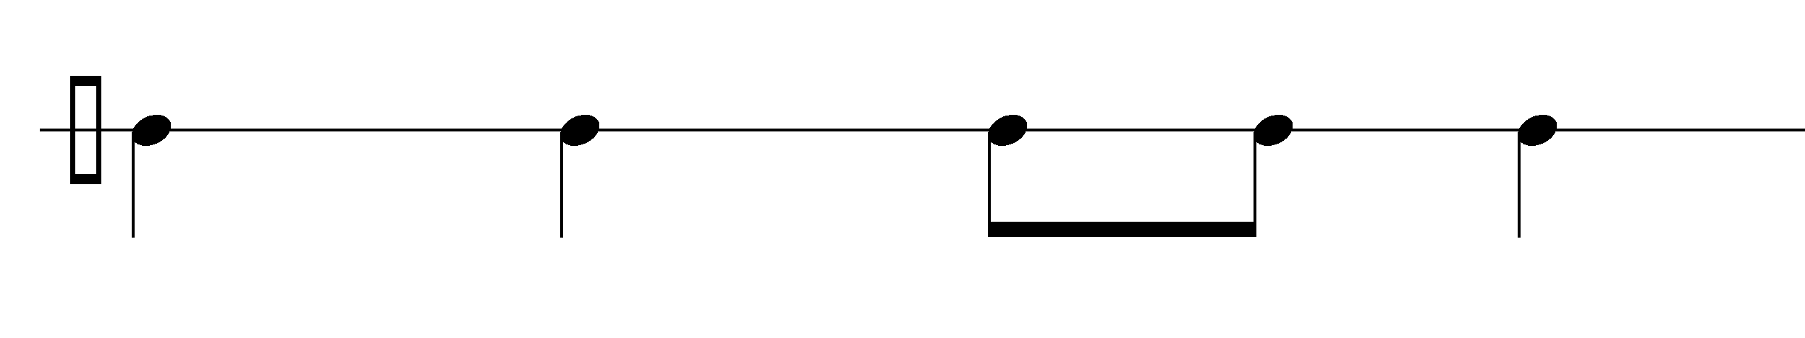
Eksponering Reeksponering Polarisering Finalisering

Jeg har naturligvis gjort mig mange tanker om, hvorfor det tilsyneladende forholder sig således, og er kommet til den konklusion, at det muligvis beror på en særlig ”mekanisme” i menneskets sind og den dertil hørende auditive perception: At vi i lige mål glædes ved gentagelsen og frydes ved forandringen! I den 4-fasede cyklus tilgodeses dette dobbeltkrav i hvert fald på både enkel og raffineret vis.

Nedenfor ser – eller rettere – hører vi børnesangen Lille Lise, hvor det 4-faset cykliske princip forekommer på tre hierarkiske formplaner:

- Takt 1: Som nogle måske vil finde det lidt spekulativt at kalde en cyklus
- Takt 1-4: Hvor proportionen 1+1+(½+½)+1, målt i takter, er overordentlig klar
- Takt 1-16: Hvor proportionen 4+4+(2+2)+4 også er helt klar

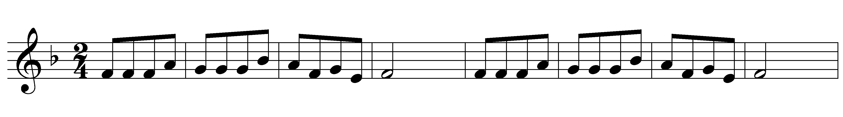
E R P F
Eksp. Reeksp. Pol. Fin.
EKSPONERING REEKSPONERING
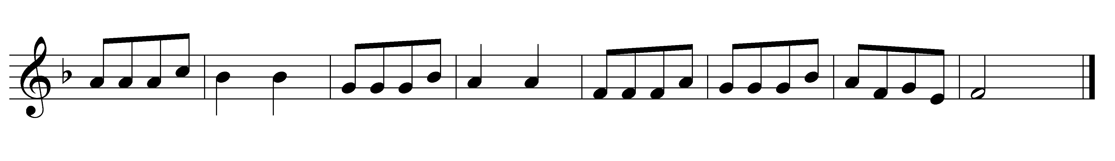
POLARISERING FINALISERING

Den 4-fasede cyklus og den dertil hørende proportionering forekommer i så overvældende omfang, at den lægges til grund for den generelle analysemetode, der her beskrives.
Uanset om der gives eller ikke gives en fænomenologisk/psykologisk begrundelse for den omfattende gyldighed af den 4-fasede cyklus, så støttes iagttagelsen af talrige eksempler:
Eksempelvis er den 3000 år gamle kinesiske Indtogshymne for Kejseren tydeligt 4-faset cyklisk. I stort set alle 32-takters jazz-standards, i næsten alle 555 Sange i bogen af samme navn, i alle klassiske symfoni- og sonatesatser, i digterisk-musikalske perioder i Wagners ”uendelige melodier”, I Alban Bergs tolvtonemusik, i Messiaens klaverpræludier præludier, i Per Nørgaards uendelighedsrække osv. osv. er princippet tydeligt; men det lader sig også spore – hvilket muligvis er overraskende – i yngre gregorianske satser, eksempelvis Sekvenser, i Notre Dame skolens discantus-satser, i motetter af Josquin de Pres.
Samtidig er det dog klart, at der naturligvis også findes musik, hvor den 4-fasede cykliske struktur ikke lader sig påvise; eksempelvis findes den næppe hverken i indiske ragaer eller ældre gregorianske melodier, ligesom det netop er fraværende i en del nyere musik fra Schönberg til György Ligeti.
Det 4-fasede princip er altså på ingen måde nogen naturlov, men blot et princip, hvis succes er så uomtvistelig, at det fortjener særlig opmærksomhed. Man kunne måske sige det således, at der, i musik, der ikke forløber 4-faset cyklisk, er der noget særligt på færde, som fortjener særlig opmærksomhed.

Formmæssig omtydning
I ovenstående eksempler fra sportskampens klapperytmer til børnesangen Lille Lise hørte vi det 4-faset cykliske princip i sin enklest mulige udformning. Men den musikalske virkelighed er naturligvis ofte væsentligt mere kompliceret; eksempelvis nedenstående klapperytme,
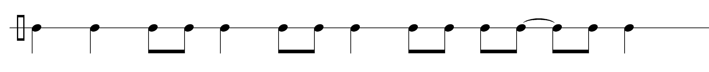
hvis formstruktur, vi nu vil søge at afdække:
De fem første toner danner tydeligt en 4-faset cyklus. Nu sker der imidlertid det, at 6., 7. og 8. tone tilhøreladende er kaotiske, indtil man opdager, at de jo foretager en reeksponering af 3.,4. og 5. tone:

EKS. REEKS. POL. FIN.

EKSPONERING REEKSPONERING POLARISERING FINALISERING

Der foregår altså dette, at vi efter at have hørt 8. tone, erindrer 3-5. tone anderledes end vi opfattede dem, da vi hørte dem; vi hørte 3-5. tone som en POL+FIN-fase, men erindrer dem nu som en EKSPONERINGs-fase. Vi fortager med andre ord en formmæssig omtydning, der i grunden svarer nøje til den harmoniske omtydning, vi foretager i en modulerende passage.
Når denne formmæssige omtydning er foretaget er det tydeligt, at hele rytmefiguren består af to 4-fasede cykliske strukturer, ”bundet sammen” af et kraftigt fællesområde – en kraftig elision.
Med begreberne 4-faset cyklus og formmæssig omtydning som de bærende – men også med begreber som polymorfi og saturation (mætning) – er det lykkedes at udvikle en formanalyse-metode, som i al den musik, jeg hidtil har beskæftiget mig med, har vist sig effektiv til afdækning af en lang række kendte og ukendte formproblemer.
Metodens effektivitet beror i særlig grad på, at den ikke som den statiske formanalyse blot fokuserer på de musikalske formelementers identitet og differens, men også fokuserer på den fase, hvori elementerne befinder sig. To elementer kan altså udmærket være fysisk identiske, men formmæssigt forskellige og omvendt – fysiske forskellige, men formmæssigt korresponderende.
Dette skal vi se og høre nærmere om i en kommentar til Otte Mortenses geniale melodi til Nordahl Griegs Kringsatt av fiender.

Analyse af en kompliceret melodi
Til belysning af fænomenet formmæssig omtydning gives Otto Mortensens geniale melodi til Nordahl Griegs Kringsatt av fiender.
Lad os først se en skematisk analyse af melodien, hvortil der nedenfor anføres nogle uddybende kommentarer. Det skal bestemt ikke påstås, at nærværende analyse er éntydig og modsigelsesfri, men blot at den er et tilbud til interpretation af satsens formmæssige ejendommeligheder; analysen er altså nærmest at forstå som et diskussionsoplæg, som ikke er uangribeligt, men som ville kunne forsvares i mundtlig form.
Analyseskema:

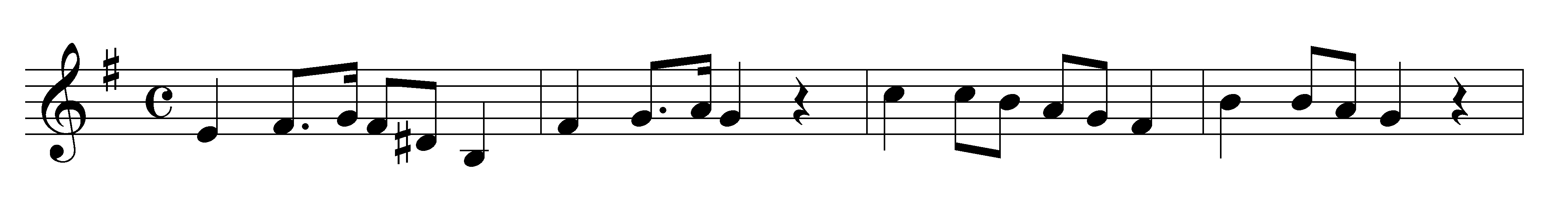
E R P F
Eksponering Reeksponering
(Forsætning) (Eftersætning)
EKSPONERING REEKSPONERING
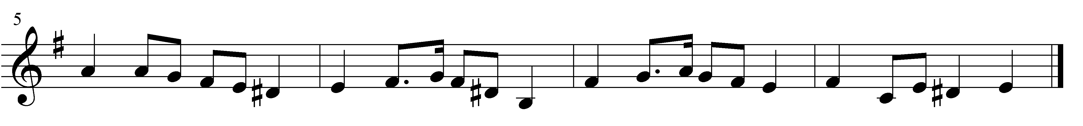

POLARISERING FINALISERING
(”Re-reeksponering”)

REPRISE

Copyright © 1960 Edition Egtved, København. Trykt med tilladelse af Edition Wilhelm Hansen AS, København.

Kommentarer:
Takt 1: At takt 1 danner en 4-faset cyklus kræver næppe kommentarer
Takt 1-2: Undertiden danner Eksponerings- og Reeksponeringsfasen tilsammen Forsætning-Ny forsætning, undertiden smelter de sammen til Forstæning-Eftersætning; dette sidste er tilfældet her.
Takt 3-4: Disse takter danner, så vidt jeg kan høre, udpræget Reeksponering, til trods for at de fysisk er klart forskellige fra de eksponerende takter 1-2. Der formidler – som formdynamikere som Kurth eller Tobel ville sige det – den samme kraft, som takt 1-2.
Takt 5-6: Disse takter forekommer mig i kraft af deres relative identitet og differens med takt 3-4 på én gang at være re-reeksponerende og polariserende.
Takt 6: Satsens store ”clou”. Takten er eftersætning i den komplicerede takt 5-6, men i kraft af sin éntydige identitet med takt 1 har den et klart skær af Reeksponering af denne. Derved skaber den en udpræget fornemmelse af Reprise

Otto Mortensen melodi er efter min opfattelse en af de mest geniale i det danske sangrepertoire. Dens genialitet beror på, at den på én gang respekterer og anfægter det simple 4-faset cykliske princip. Melodien er på en gang let fattelig og dybt ejendommelig, fordi hele ”spillet” mellem opfattelse af nu’et, erindringen om fortiden og forventningerne til fremtiden foregår på original måde.
Dermed tjener analysen ovenfor også til eksemplificering af mulighederne i den metode, der hermed præsenteres. Metoden er grundigt udarbejdet i et større manuskript, der forventes udgivet i kommende år.

Lars Bisgaard betegner disse faser som Eksposition, Reeksposition, Polarisation og Regeneration
Se eksempelvis Davidson & Apel: Historical Anthology of Music (1949), Vol. 1 nr. 1a
Som et kuriosum kan nævnes at alle de musikeksempler, der blev gennemgået i de foredrag, jeg hørte på seminaret d. 16. april var t 4-fasede cykliske; eksempelvis de rytmiske melodier, Jesper Juellund Jensen omtalte, den middelaldermelodi, Jeremy Llewellyn gennemgik, samt det Rachmaninov-fragment, Jens Westergaard Madsen anvendte i sin præsentation.

